第23讲 应用万有引力定律估算天体质量和密度
（2023·辽宁）
1．在地球上观察，月球和太阳的角直径（直径对应的张角）近似相等，如图所示。若月球绕地球运动的周期为T₁，地球绕太阳运动的周期为T₂，地球半径是月球半径的k倍，则地球与太阳的平均密度之比约为（ ）
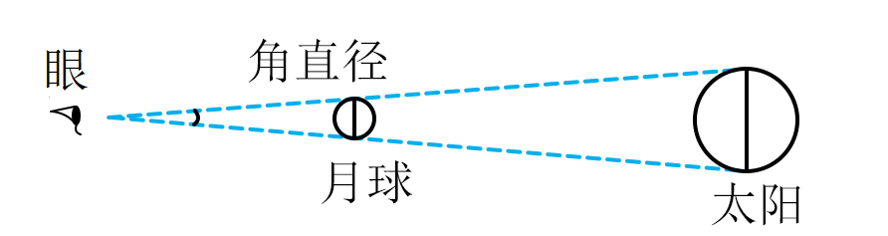
A．$$k^{3}{\left(\frac{T_{1}}{T_{2}}\right)}^{2}$$ B．$$k^{3}{\left(\frac{T_{2}}{T_{1}}\right)}^{2}$$ C．$$\frac{1}{k^{3}}{\left(\frac{T_{1}}{T_{2}}\right)}^{2}$$ D．$$\frac{1}{k^{3}}{\left(\frac{T_{2}}{T_{1}}\right)}^{2}$$
【答案】D
【难度】0.65
【知识点】计算中心天体的密度
【详解】设月球绕地球运动的轨道半径为r₁，地球绕太阳运动的轨道半径为r₂，根据
$$G\frac{Mm}{r^{2}}=m\frac{4π^{2}}{T^{2}}r$$
可得
$$G\frac{m_{地}m_{月}}{r_{1}^{2}}=m_{月}\frac{4π^{2}}{T_{1}^{2}}r_{1}$$
$$G\frac{m_{地}m_{日}}{r_{2}^{2}}=m_{地}\frac{4π^{2}}{T_{2}^{2}}r_{2}$$
其中
$$\frac{r_{1}}{r_{2}}=\frac{R_{月}}{R_{日}}=\frac{R_{地}}{kR_{日}}$$
$$ρ=\frac{m}{\frac{4}{3}πR^{3}}$$
联立可得
$$\frac{ρ_{地}}{ρ_{日}}=\frac{1}{k^{3}}{\left(\frac{T_{2}}{T_{1}}\right)}^{2}$$
故选D。
【点睛】
（2021·广东）
2．2021年4月，我国自主研发的空间站“天和”核心舱成功发射并入轨运行，若核心舱绕地球的运行可视为匀速圆周运动，已知引力常量，由下列物理量能计算出地球质量的是（ ）
A．核心舱的质量和绕地半径
B．核心舱的质量和绕地周期
C．核心舱的绕地角速度和绕地周期
D．核心舱的绕地线速度和绕地半径
【答案】D
【难度】0.85
【知识点】计算中心天体的质量
【详解】根据核心舱做圆周运动的向心力由地球的万有引力提供，可得
$$G\frac{Mm}{r^{2}}=m\frac{v^{2}}{r}=mω^{2}r=m\frac{4π^{2}}{T^{2}}r$$
可得
$$M=\frac{v^{2}r}{G}=\frac{ω^{2}r^{3}}{G}=\frac{4π^{2}r^{3}}{GT^{2}}$$
可知已知核心舱的质量和绕地半径、已知核心舱的质量和绕地周期以及已知核心舱的角速度和绕地周期，都不能求解地球的质量；若已知核心舱的绕地线速度和绕地半径可求解地球的质量。
故选D。
（2021·全国）
3．卡文迪许用扭秤实验测定了引力常量，不仅用实验验证了万有引力定律的正确性，而且应用引力常量还可以测出地球的质量，卡文迪许也因此被称为“能称出地球质量的人”。已知引力常量$$G=6.67×{10}^{﹣11}\text{N}⋅{\text{m}}^{\text{2}}{\text{/kg}}^{\text{2}}$$，地面上的重力加速度$$g=10{\text{m/s}}^{\text{2}}$$，地球半径$$R=6.4×{10}^{6}\text{m}$$，则地球质量约为（ ）
A．$$6×{10}^{18}\text{kg}$$ B．$$6×{10}^{20}\text{kg}$$ C．$$6×{10}^{22}\text{kg}$$ D．$$6×{10}^{24}\text{kg}$$
【答案】D
【难度】0.85
【知识点】万有引力与重力的关系
【详解】根据公式
$$\frac{GMm}{R^{2}}=mg$$
可得
$$M=\frac{gR^{2}}{G}≈6×{10}^{24}\text{kg}$$
故选D。
（2021·乙卷）
4．科学家对银河系中心附近的恒星S2进行了多年的持续观测，给出1994年到2002年间S2的位置如图所示。科学家认为S2的运动轨迹是半长轴约为$$\text{1000AU}$$（太阳到地球的距离为$$\text{1AU}$$）的椭圆，银河系中心可能存在超大质量黑洞。这项研究工作获得了2020年诺贝尔物理学奖。若认为S2所受的作用力主要为该大质量黑洞的引力，设太阳的质量为M，可以推测出该黑洞质量约为（ ）
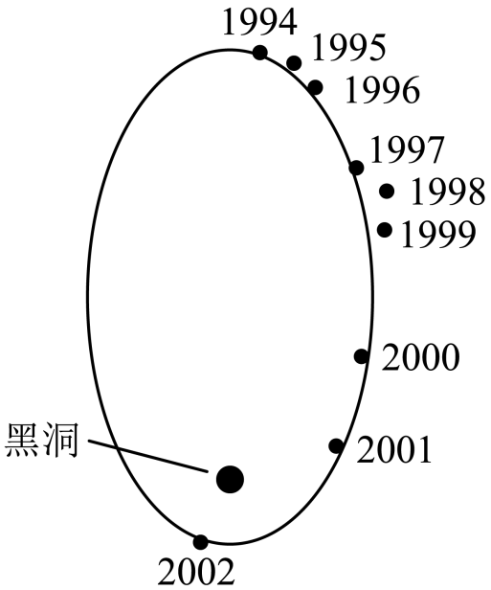
A．$$4×{10}^{4}M$$ B．$$4×{10}^{6}M$$ C．$$4×{10}^{8}M$$ D．$$4×{10}^{10}M$$
【答案】B
【难度】0.65
【知识点】计算中心天体的质量
【详解】由图可知，S2绕黑洞的周期T=16年，地球的公转周期T₀=1年，S2绕黑洞做圆周运动的半长轴r与地球绕太阳做圆周运动的半径R关系是
$$a=1000R$$
地球绕太阳的向心力由太阳对地球的引力提供，由向心力公式可知
$$G\frac{Mm}{R^{2}}=mR{(\frac{2π}{T_{0}})}^{2}$$
解得太阳的质量为
$$M=\frac{4π^{2}R^{3}}{GT_{0}^{2}}$$
根据开普勒第三定律，S2绕黑洞以半长轴$$a=1000R$$绕椭圆运动，等效于以$$r=1000R$$绕黑洞做圆周运动，而S2绕黑洞的向心力由黑洞对它的万有引力提供，由向心力公式可知
$$G\frac{M_{x}m^{′}}{r^{2}}=m^{′}r{(\frac{2π}{T})}^{2}$$
解得黑洞的质量为
$$M_{x}=\frac{4π^{2}r^{3}}{GT^{2}}$$
综上可得
$$M_{x}=4×{10}^{6}M$$
故选B。
（2018·全国解析）
5．2018年2月，我国500 m口径射电望远镜（天眼）发现毫秒脉冲星“J0318+0253”，其自转周期T=5.19 ms，假设星体为质量均匀分布的球体，已知万有引力常量为$$6.67×{10}^{-11}\text{ N}⋅{\text{m}}^{2}/{\text{kg}}^{2}$$．以周期T稳定自转的星体的密度最小值约为（ ）
A．$$5×{10}^{9}\text{ kg}/{\text{m}}^{3}$$ B．$$5×{10}^{12}\text{ kg}/{\text{m}}^{3}$$
C．$$5×{10}^{15}\text{ kg}/{\text{m}}^{3}$$ D．$$5×{10}^{18}\text{ kg}/{\text{m}}^{3}$$
【答案】C
【难度】0.65
【知识点】计算中心天体的密度
【详解】试题分析;在天体中万有引力提供向心力，即$$\frac{GMm}{R^{2}}=m{(\frac{2π}{T})}^{2}R$$ ，天体的密度公式$$ρ=\frac{M}{V}=\frac{M}{\frac{4}{3}πR^{3}}$$，结合这两个公式求解．
设脉冲星质量为M，密度为$$ρ$$
根据天体运动规律知：$$\frac{GMm}{R^{2}}≥m{(\frac{2π}{T})}^{2}R$$
$$ρ=\frac{M}{V}=\frac{M}{\frac{4}{3}πR^{3}}$$
代入可得：$$ρ≈5×{10}^{15} \text{kg}/{\text{m}}^{3}$$ ，故C正确；
故选C
点睛：根据万有引力提供向心力并结合密度公式$$ρ=\frac{M}{V}=\frac{M}{\frac{4}{3}πR^{3}}$$求解即可．

1.万有引力定律
$$F=G\frac{m_{1}m_{2}}{r^{2}}$$，式中G为引力常量，在数值上等于两个质量都是1 kg的质点相距1 m时的相互吸引力。引力常量由英国物理学家卡文迪什在实验室中比较准确地测出。
测定G值的意义：①引力常量的普适性成了万有引力定律正确性的有力证据；②使万有引力定律有了真正的实用价值。
（1）万有引力的特点
普遍性 | 万有引力不仅存在于太阳与行星、地球与月球之间，宇宙间任何两个有质量的物体之间都存在着这种相互吸引的力
相互性 | 两个有质量的物体之间的万有引力是一对作用力和反作用力，总是满足大小相等，方向相反，作用在两个物体上
宏观性 | 地面上的一般物体之间的万有引力比较小，与其他力比较可忽略不计，但在质量巨大的天体之间或天体与其附近的物体之间，万有引力起着决定性作用
（2）应用万有引力定律的注意事项
在以下三种情况下可以直接使用公式$$F=G\frac{m_{1}m_{2}}{r^{2}}$$计算：
①求两个质点间的万有引力：当两物体间距离远大于物体本身大小时，物体可看成质点，公式中的r表示两质点间的距离。
②求两个质量分布均匀的球体间的万有引力：公式中的r为两个球心间的距离。
③一个质量分布均匀球体与球外一个质点间的万有引力：r指质点到球心的距离。
（3）对于两个不能看成质点的物体间的万有引力，不能直接用万有引力公式求解，切不可依据$$F=G\frac{m_{1}m_{2}}{r^{2}}$$得出r→0时F→∞的结论，违背公式的物理含义。
（4）在匀质球壳的空腔内任意位置处，质点受到球壳的万有引力的合力为零，即∑F_{引}=0。
2.万有引力与重力的关系
地球对物体的万有引力F表现为两个效果：
一是重力mg，二是提供物体随地球自转的向心力F_{向。}
地面上物体的重力随纬度的升高而变大。
在南北两极和赤道上重力和引力的方向是一致的。在地球两极处重力就是引力，在赤道上，重力和引力不等，但在一条直线上。
（1）在赤道上：G$$\frac{Mm}{R^{2}}$$=mg₁＋mω²R。
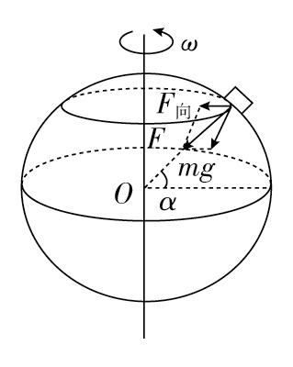
（2）在两极上：$$G\frac{Mm}{R^{2}}$$=mg_{0。}
（2）在一般位置：万有引力$$G\frac{Mm}{R^{2}}$$等于重力mg与向心力F_{向}的矢量和。
越靠近南、北两极，g值越大，由于物体随地球自转所需的向心力较小，常认为万有引力近似等于重力，即 =mg。
（3）重力与高度的关系
由于地球的自转角速度很小，故地球自转带来的影响很小，一般情况下认为在地面附近：mg=G$$\frac{m_{地}m}{R^{2}}$$。若距离地面的高度为h，则mg′=G$$\frac{m_{地}m}{{(R+h)}^{2}}$$（R为地球半径，g′为离地面h高度处的重力加速度），可得g′=$$\frac{Gm_{地}}{{(R+h)}^{2}}$$=$$\frac{R^{2}}{{(R+h)}^{2}}$$g，所以距地面越高，物体的重力加速度越小，则物体所受的重力也越小。所以$$\frac{g}{g^{′}}=\frac{{(R+h)}^{2}}{R^{2}}$$。
3.天体质量、密度的计算
 | 使用方法 | 已知量 | 利用公式 | 表达式 | 备注
质量的计算 | 利用运行天体 | r、T | G$$\frac{Mm}{r^{2}}$$=mr$$\frac{4π^{2}}{T^{2}}$$ | M=$$\frac{4π^{2}r^{3}}{GT^{2}}$$ | 只能得到中心天体的质量
 |  | r、v | G$$\frac{Mm}{r^{2}}$$=m$$\frac{v^{2}}{r}$$ | M=$$\frac{rv^{2}}{G}$$
 |  | v、T | G$$\frac{Mm}{r^{2}}$$=m$$\frac{v^{2}}{r}$$ $$G\frac{Mm}{r^{2}}$$=mr$$\frac{4π^{2}}{T^{2}}$$ | M=$$\frac{v^{3}T}{2πG}$$
 | 利用天体表面重力加速度 | g、R | mg=$$\frac{GMm}{R^{2}}$$ | M=$$\frac{gR}{G}$$
密度的计算 | 利用运行天体 | r、T、R | G$$\frac{Mm}{r^{2}}$$=mr$$\frac{4π^{2}}{T^{2}}$$M=ρ·$$\frac{4}{3}$$πR³ | ρ=$$\frac{3πr^{3}}{GT^{−2}R^{3}}$$当r=R时ρ=$$\frac{3π}{GT^{2}}$$ | 利用近地卫星只需测出其运行周期
 | 利用天体表面重力加速度 | g、R | mg=$$\frac{GMm}{R^{2}}$$M=ρ·$$\frac{4}{3}$$πR³ | ρ=$$\frac{3g}{4πGR}$$
4. 估算天体质量、密度时的注意事项与易错点：
（1）利用万有引力提供天体做圆周运动的向心力估算天体质量时，估算的是中心天体的质量，并非环绕天体的质量。
（2）区别天体半径R和卫星轨道半径r，只有在天体表面附近运动的卫星才有r≈R；计算天体密度时，V=$$\frac{4}{3}$$πR³中的R只能是中心天体的半径。
（3）在考虑中心天体自转问题时，只有在两极处才有$$\frac{GMm}{R^{2}}$$=mg。

【题型一】利用“重力加速度法”计算天体质量和密度
6．若宇航员登上月球后，在月球表面做了一个实验：将一片羽毛和一个铁锤从同一高度由静止同时释放，二者几乎同时落地.若羽毛和铁锤是从高度为h处下落，经时间t落到月球表面.已知引力常量为G，月球的半径为R.求：(不考虑月球自转的影响)
(1)月球表面的自由落体加速度大小g_{月.}
(2)月球的质量M.
(3)月球的密度.
【答案】（1）$$\frac{2h}{t^{2}}$$ （2）$$\frac{2hR^{2}}{Gt^{2}}$$ （）$$\frac{3h}{2πRGt^{2}}$$
【难度】0.85
【知识点】万有引力与重力的关系、计算中心天体的密度
【详解】试题分析：根据自由落体的位移时间规律可以直接求出月球表面的重力加速度；根据月球表面重力和万有引力相等，利用求出的重力加速度和月球半径可以求出月球的质量M；根据$$ρ=\frac{M}{V}$$即可求出月球的密度．
（1）月球表面附近的物体做自由落体运动：$$h=\frac{1}{2}g_{月}t^{2}$$
月球表面的自由落体加速度大小：$$g_{月}\text{=}\frac{2h}{t^{2}}$$
（2）不考虑月球自转的影响有：$$G\frac{Mm}{R^{2}}=mg_{月}$$，解得月球的质量为：$$M=\frac{2hR^{2}}{Gt^{2}}$$
（3）月球的密度$$ρ=\frac{M}{V}=\frac{\frac{2hR^{2}}{Gt^{2}}}{\frac{4π}{3}R^{3}}=\frac{3h}{2πRGt^{2}}$$
点睛：本题主要考查了结合自由落体运动规律求月球表面的重力加速度，根据万有引力与重力相等和万有引力提供圆周运动向心力求解问题．
【题型二】利用“环绕法”计算天体质量和密度
7．登月舱在离月球表面112km的高空圆轨道上，环绕月球做匀速圆周运动，运动周期为120.5min，月球的半径约为1.7×10³km，不考虑地球对登月舱的作用力，引力常量G=6.67 ×10⁻¹¹N·m²/kg²则月球质量约为（ ）
A．6.7 ×10²²kg B．6.7 ×10²³ kg C．6.7 ×10²⁴kg D．6.7×10²⁵ kg
【答案】A
【难度】0.85
【知识点】计算中心天体的质量
【详解】由题意可知：h=112km=1.12×10⁵m，T=120.5min=7230s，R=1.7×10³km=1.7×10⁶m，设月球的质量为M，登月舱的质量为m，由月球对登月舱的引力提供向心力。可得
$$G\frac{Mm}{{\left(R+h\right)}^{2}}=m\frac{4π^{2}}{T^{2}}\left(R+h\right)$$
可有
$$M=\frac{4π^{2}{\left(R+h\right)}^{3}}{GT^{2}}$$
代入数据解得
M=6.7×10²²kg
A正确，BCD错误。
故选A。
8．“嫦娥五号”探测器绕月球做匀速圆周运动时，轨道半径为r，速度大小为v。已知月球半径为R，引力常量为G，忽略月球自转的影响。下列选项正确的是（ ）
A．月球平均密度为$$\frac{3v^{2}}{4πGR^{2}}$$ B．月球平均密度为$$\frac{3v^{2}r}{4πGR^{3}}$$
C．月球表面重力加速度为$$\frac{v^{2}}{R^{}}$$ D．月球表面重力加速度为$$\frac{v^{2}r}{R^{2}}$$
【答案】BD
【难度】0.85
【知识点】其他星球表面的重力加速度、计算中心天体的密度
【详解】AB．由万有引力提供向心力，可得
$$G\frac{Mm}{r^{2}}=m\frac{v^{2}}{r}$$
解得
$$M=\frac{v^{2}r}{G}$$
月球体积$$V=\frac{4}{3}πR^{3}$$ ，所以月球平均密度为
$$ρ=\frac{M}{V}=\frac{3v^{2}r}{4πGR^{3}}$$
故A错误，B正确；
CD．在月球表面，有
$$G\frac{Mm}{R^{2}}=mg$$
可解得月球表面重力加速度为
$$g=\frac{GM}{R^{2}}=\frac{v^{2}r}{R^{2}}$$
故C错误，D正确。
故选BD。

9．宇航员在地球上的水平地面将一小球水平抛出，使小球产生一定的水平位移，当他登陆一半径为地球半径2倍的星球后，站在该星球水平地面上以和地球完全相同的方式水平抛出小球，测得小球的水平位移大约是地球上平抛时的4倍，由此宇航号估算该星球的质量M_{星}约为（式中M为地球的质量）（ ）
A．M_{星}＝$$\frac{1}{2}$$M B．M_{星}＝2M C．M_{星}＝$$\frac{1}{4}$$M D．M_{星}＝4M
【答案】C
【难度】0.65
【知识点】计算中心天体的质量
【详解】根据平抛规律可计算星球表面加速度，竖直方向
h＝$$\frac{1}{2}$$gt²
水平方向
x＝vt
可得
g_{星}＝$$\frac{1}{16}$$g_{地}
再有星球表面万有引力公式
$$G\frac{M_{星}m}{R_{星}^{2}}=mg_{星}$$
$$G\frac{M_{地}m}{R_{地}^{2}}=mg_{地}$$
R_{星}＝2R_{地}
可得
M_{星}＝$$\frac{1}{4}$$M
故选C。
10．2022年11月30日，我国在酒泉卫星发射中心，用“长征二号”F遥十五运载火箭成功将神舟十五号载人飞船准确送入距地运行高度约400km的预定轨道。若测得神舟十五号载人飞船在轨运行时，运行周期为T，受到地球的引力为F，已知地球表面的重力加速度g，由此不能求出（ ）
A．地球质量 B．地球半径 C．地球第一宇宙速度 D．天和号核心舱质量
【答案】A
【难度】0.65
【知识点】第一宇宙速度、计算中心天体的质量
【详解】由题意知
$$G\frac{mM}{R^{2}}=mg$$
$$G\frac{mM}{{(R+h)}^{2}}=m(R+h){\left(\frac{2π}{T}\right)}^{2}$$
由此可求出地球半径R，由
$$F=m(R+h){\left(\frac{2π}{T}\right)}^{2}$$
可求出神舟十五号载人飞船的质量m，由
$$mg=m\frac{v^{2}}{R}$$
可求出地球的第一宇宙速度，但由于不知道引力常量G，无法求出地球质量M。
故选A。
11．我国计划在2030年前实现载人登月。假设宇航员在月球上利用弹簧测力计测得质量m的钩码重力大小为F。已知万有引力常量为G，宇航员还需要知道以下哪个条件才能计算出月球的质量（ ）
A．月球的半径R
B．月球表面摆长为l的单摆周期 T₁
C．月球绕地球做圆周运动的周期T₂
D．月球表面物体自由下落高度为h时所用的时间t
【答案】A
【难度】0.85
【知识点】计算中心天体的质量
【详解】ABD．根据物体在月球表面受到的万有引力等于重力可得
$$G\frac{Mm}{R^{2}}=mg$$
可得月球质量为
$$M=\frac{gR^{2}}{G}$$
由题意可知
$$F=mg$$
联立可得
$$M=\frac{FR^{2}}{Gm}$$
可知宇航员还需要知道月球的半径R，才能计算出月球的质量；知道月球表面摆长为l的单摆周期 T₁，根据单摆周期公式
$$T_{1}=2π\sqrt{\frac{l}{g}}$$
可知无法计算出月球的质量；月球表面物体自由下落高度为h时所用的时间t，则有
$$h=\frac{1}{2}gt^{2}$$
可知无法计算出月球的质量，故A正确、BD错误；
C．月球绕地球做圆周运动的周期T₂，无法计算出月球的质量，故C错误。
故选A。
12．某学习小组分别查阅了木星和土星的多个卫星轨道半长轴a和周期T的数据，并绘制了如图所示的$$a^{\frac{3}{2}}−T$$图像，各物理量的单位已在图上标出（周期的单位是天）。根据图像判断木星质量$$M_{1}$$与土星质量$$M_{2}$$的关系约为（ ）
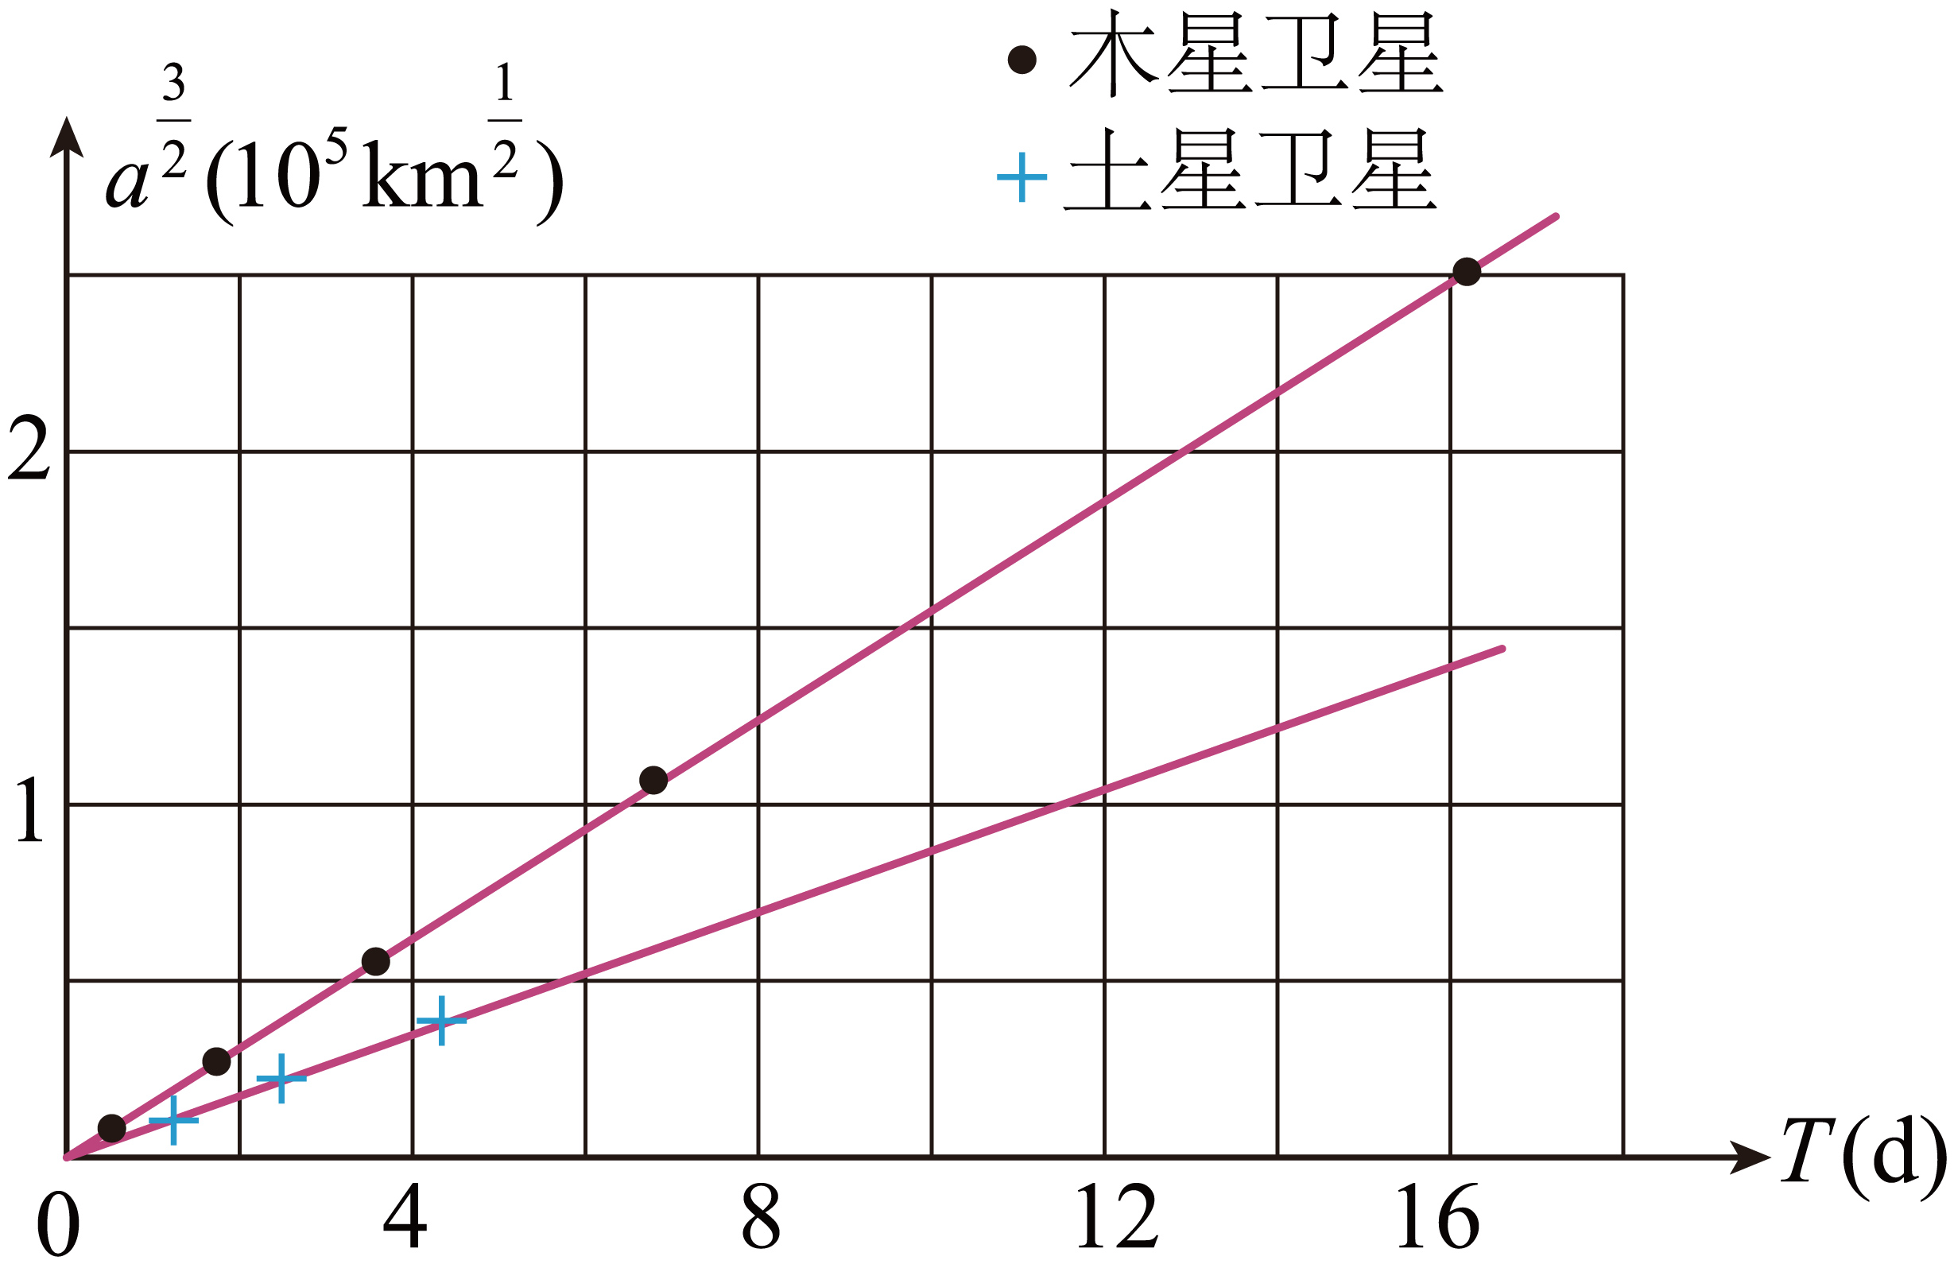
A．$$M_{1}=1.8M_{2}$$ B．$$M_{1}=3.3M_{2}$$ C．$$M_{1}=4.0M_{2}$$ D．$$M_{1}=5.4M_{2}$$
【答案】B
【难度】0.65
【知识点】开普勒第三定律、计算中心天体的质量
【详解】由万有引力提供向心力
$$G\frac{Mm}{r^{2}}=m\frac{4π^{2}}{T^{2}}r$$
得
$$\frac{r^{3}}{T^{2}}=\frac{GM}{4π^{2}}$$
说明$$k=\frac{r^{3}}{T^{2}}$$只与中心天体的质量有关。
根据开普勒第三定律
$$\frac{a^{3}}{T^{2}}=k$$
得
$$a^{\frac{3}{2}}=\sqrt{k}T$$
由图可知，图线斜率正比于$$\sqrt{k}$$，则木星与土星质量之比为
$$\frac{M_{1}}{M_{2}}={\left(\frac{\frac{1.5}{10}}{\frac{1}{12}}\right)}^{2}=3.24$$
即
$$M_{1}=3.24M_{2}$$
故选B。
13．黑洞是一种密度极大、体积极小的天体，引力大到光都无法逃脱其“魔掌”，所以黑洞无法直接被观测，但可以通过观测绕其运动的恒星，大致推测出黑洞的质量。观察发现，某恒星绕银河系中心黑洞人马座$$\text{A}∗$$的周期为n年，此恒星到人马座$$\text{A}∗$$的平均距离为$$m\text{A}.\text{U}.$$（地球到太阳的平均距离为$$1\text{A}.\text{U}.$$），不考虑相对论效应，则人马座$$\text{A}∗$$的质量与太阳质量的比值为（ ）
A．$$\frac{m^{3}}{n^{2}}$$ B．$$\frac{m^{2}}{n^{3}}$$ C．$$\frac{n^{3}}{m^{2}}$$ D．$$\frac{n^{2}}{m^{3}}$$
【答案】A
【难度】0.65
【知识点】计算中心天体的质量
【详解】根据万有引力提供向心力有，对人马座$$\text{A}∗$$有
$$GM_{A}m^{′}=m^{′}\frac{4{\text{π}}^{2}}{{(n年)}^{2}}×{\left(m\text{A}.\text{U}.\right)}^{3}$$
对太阳有
$$GMm^{″}=m^{″}\frac{4{\text{π}}^{2}}{{\left(1\text{年}\right)}^{2}}{\left(1\text{A}.\text{U}.\right)}^{3}$$
解得
$$\frac{M_{A}}{M}=\frac{m^{3}}{n^{2}}$$
故选A。
14．宇宙世界含有大量的未知星体，判断星体的物质组成需要估算该星体的平均密度，现在发射航天器在该星体表面绕球心飞行，假定该星体是质量分布均匀的球体，引力常量为$$G$$，则要估算该星体的平均密度，只需测量出（ ）
A．航天器的质量 B．航天器的体积
C．未知星体的质量 D．航天器飞行一周的时间
【答案】D
【难度】0.65
【知识点】计算中心天体的密度
【详解】设该行星的质量为M，半径为R，航天飞船的质量为m，绕行周期为T，根据公式
$$G\frac{Mm}{R^{2}}=m\frac{4π^{2}}{T^{2}}R$$
$$ρ=\frac{M}{V}$$
$$V=\frac{4}{3}πR^{3}$$
联立解得
$$ρ=\frac{3π}{GT^{2}}$$
因此只需测出航天器飞行一周的时间就可以估算出星体的平均密度，D正确。
故选D。
15．在月球上的宇航员，手头有一个质量为m的砝码，如果已知引力常量G和月球半径R，若要估测月球质量M，则只需要一个（ ）
A．秒表 B．刻度尺 C．弹簧测力计 D．长1m轻质细线
【答案】C
【难度】0.65
【知识点】计算中心天体的质量
【详解】根据
$$\frac{GMm}{R^{2}}=mg$$
又
$$G_{月}=mg$$
联立，解得
$$M=\frac{G_{月}R^{2}}{Gm}$$
可知，只需用弹簧测力计测量出砝码的重力，即可估测出月球的质量。
故选C。
16．我国发射的第一颗人造卫星东方红一号至今仍沿近地点高度$$h_{1}=450\text{km}$$、远地点高度$$h_{2}=2368\text{km}$$、倾角$$68.44°$$的椭圆轨道绕地球运转。我国最新的航天项目中国空间站设计运行于倾角$$41∼42°$$、轨道近地点高度为$$400\text{km}$$，远地点高度为$$450\text{km}$$的椭圆低地球轨道，它将成为世界唯一正常使用的空间站。则下列说法正确的是（ ）
A．空间站在远地点和东方红一号在近地点的向心力大小相等
B．空间站在远地点和东方红一号在近地点的向心加速度大小相等
C．若还已知东方红一号的绕地球运行周期、地球半径和引力常量不能计算出地球质量
D．若还已知东方红一号的绕地球运行周期、地球半径和引力常量可以计算出地球质量
【答案】BD
【难度】0.65
【知识点】比较不同轨道上的卫星物理量、计算中心天体的质量
【详解】A．不知道东方红一号和空间站的质量，无法比较向心力大小，故A错误；
B．根据万有引力提供向心力有
$$\frac{GMm}{r^{2}}=ma$$
解得向心加速度
$$a=\frac{GM}{r^{2}}$$
两者距地心的距离相等，向心加速度大小相等；
故B正确；
CD．根据万有引力提供向心力有
$$\frac{GMm}{r^{2}}=mr\frac{4π^{2}}{T^{2}}$$
结合开普勒第三定律可知
$$\frac{{\left(\frac{h_{1}+h_{2}}{2}+r\right)}^{3}}{T^{2}}=\frac{GM}{4π^{2}}$$
从而求得地球质量，故C错误，D正确；
故选BD。
17．宇宙中有许多行星，为了研究月亮，我们会向月亮发射探测器。假设探测器在到达月球表面前，绕其表面匀速飞行（不计其他天体的影响），测量得到探测器绕月球n圈的时间为t，月亮半径$$r_{1}$$。则下列说法正确的：（ ）
A．月球探测器在轨道上匀速飞行的速度约为：$$\frac{2πnr_{1}}{t}$$
B．月球探测器的质量为$$\frac{4π^{2}n^{2}r_{1}}{Gt^{2}}$$
C．月球的平均密度为：$$\frac{3πn^{2}}{Gt^{2}}$$
D．当探测器与月球表面的距离为$$r_{1}$$时，探测器不随月球做匀速圆周运动，此时探测器的重力加速度为：$$\frac{π^{2}r_{1}n^{2}}{t^{2}}$$
【答案】ACD
【难度】0.65
【知识点】计算卫星的各个物理量、其他星球表面的重力加速度、计算中心天体的密度
【详解】A．月球探测器在轨道上匀速飞行的周期
$$T=\frac{t}{n}$$
速度约为
$$v=\frac{2πr_{1}}{T}=\frac{2πnr_{1}}{t}$$
选项A正确；
B．根据题目条件不能求解月球探测器的质量，选项B错误；
C．根据
$$G\frac{Mm}{{r_{1}}^{2}}=m\frac{4π^{2}}{T^{2}}r_{1}$$
月球的平均密度
$$ρ=\frac{M}{\frac{4}{3}πr_{1}^{3}}$$
解得月球的平均密度为
$$ρ\text{=}\frac{3πn^{2}}{Gt^{2}}$$
选项C正确；
D．当探测器与月球表面的距离为$$r_{1}$$时，则
$$G\frac{Mm}{{(2r_{1})}^{2}}=mg$$
结合
$$G\frac{Mm}{{r_{1}}^{2}}=m\frac{4π^{2}}{T^{2}}r_{1}$$
可得此时探测器的重力加速度为
$$g=\frac{π^{2}r_{1}n^{2}}{t^{2}}$$
选项D正确。
故选ACD。
18．每位物理老师都有一个航天梦。2030年，郑顺杰老师乘坐由郧阳中学物理组自主研发制造的“郧中龙”号宇宙飞船实现了自己的梦想。郑老师的飞船在半径为$$r_{1}$$的轨道上绕地球做匀速圆周运动时，周期为$$T_{1}$$，则飞船在半径为$$r_{2}$$的轨道上绕地球做匀速圆周运动时（引力常量为G）（ ）
A．速度为$$v_{2}=v_{1}\sqrt{\frac{r_{1}}{r_{2}}}$$
B．周期为$$T_{2}=T_{1}\sqrt[3]{\frac{r_{2}}{r_{1}}}$$
C．根据题中条件，可以计算郑老师的质量
D．根据题中条件，可以计算地球的质量
【答案】AD
【难度】0.65
【知识点】比较不同轨道上的卫星物理量
【详解】A．根据牛第二定律可知
$$G\frac{Mm}{r^{2}}=m\frac{v^{2}}{r}$$
可得飞船绕地球做匀速圆周运动的速率为
$$v=\sqrt{\frac{GM}{r}}∝\sqrt{\frac{1}{r}}$$
由题意，可得
$$v_{1}=\sqrt{\frac{GM}{r_{1}}}$$，$$v_{2}=\sqrt{\frac{GM}{r_{2}}}$$
即
$$v_{2}=v_{1}\sqrt{\frac{r_{1}}{r_{2}}}$$
故A正确；
BCD．设郑老师的质量为$$m$$，地球质量为$$M$$，根据牛第二定律可知
$$G\frac{Mm}{r^{2}}=mr{(\frac{2π}{T})}^{2}$$
可得地球的质量为
$$M=\frac{4π^{2}r^{3}}{GT^{2}}$$
所以由题意，可得
$$M=\frac{4π^{2}r_{1}^{3}}{GT_{1}^{2}}$$或$$M=\frac{4π^{2}r_{2}^{3}}{GT_{2}^{2}}$$
可得
$$T_{2}=T_{1}\sqrt{\frac{r_{2}^{3}}{r_{1}^{3}}}$$
显然郑老师的质量由题目已知条件无法求出，故BC错误，D正确。
故选AD。
19．嫦娥五号完成了我国首次地外天体采样返回之旅。嫦娥五号在月球着陆前，先沿停泊轨道围绕月球做匀速圆周运动，如图所示。在停泊轨道上观察月球的张角为$$2θ$$；嫦娥五号着陆月球后进行了一系列实验，其中一个实验是：将一小球以速度$$v_{0}$$竖直上抛，测出小球经时间t回到抛出点。已知引力常量为G，月球半径为R，忽略其它天体对嫦娥五号的引力，不考虑月球自转。求：
（1）月球的质量M；
（2）嫦娥五号在停泊轨道上运行的速率v。
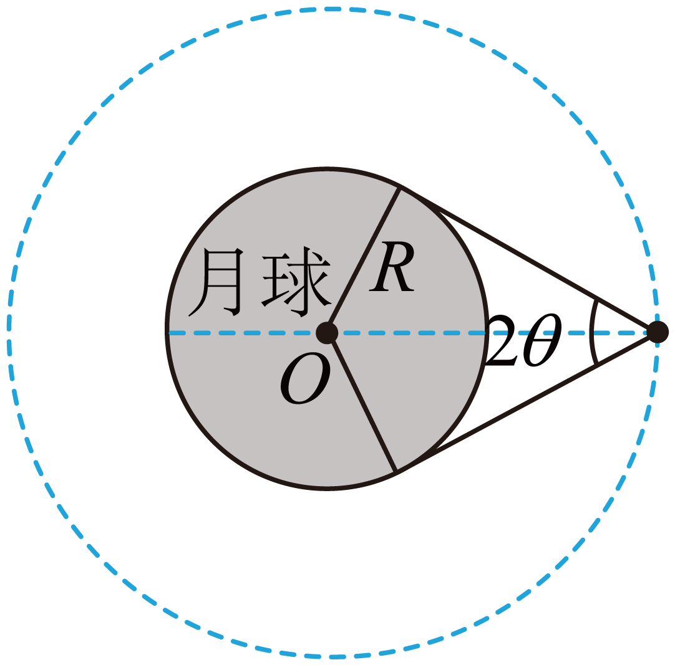
【答案】（1）$$M=\frac{2v_{0}R^{2}}{Gt}$$；（2）$$v=\sqrt{\frac{2v_{0}Rsinθ}{t}}$$
【难度】0.65
【知识点】计算卫星的各个物理量、计算中心天体的质量
【详解】（1）月球表面的重力加速度为
$$g=\frac{v_{0}}{\frac{t}{2}}=\frac{2v_{0}}{t}$$
根据物体在月球表面受到的万有引力等于重力可得
$$G\frac{Mm}{R^{2}}=mg$$
联立月球的质量为
$$M=\frac{2v_{0}R^{2}}{Gt}$$
（2）停泊轨道的半径为
$$r=\frac{R}{sinθ}$$
根据万有引力提供向心力可得
$$G\frac{Mm}{r^{2}}=m\frac{v^{2}}{r}$$
联立解得嫦娥五号在停泊轨道上运行的速率为
$$v=\sqrt{\frac{2v_{0}Rsinθ}{t}}$$
20．天问一号是执行中国首次火星探测任务的探测器，该名称源于屈原长诗《天问》，寓意探求科学真理征途漫漫，追求科技创新永无止境。已经测出火星上的气体非常稀薄，相对于地球上的气体可以忽略不计，若在距火星表面高h处以初速度$$v_{0}$$水平抛出一个物体，落到火星表面时落地点与抛出点间的水平距离为L，已知引力常量为G，火星的半径为R，$$h≪R$$。
（1）火星的质量是多少？
（2）火星的平均密度是多少？
【答案】（1）$$M=\frac{2hv_{0}^{2}R^{2}}{GL^{2}}$$；（2）$$ρ=\frac{3hv_{0}^{2}}{2πGRL^{2}}$$
【难度】0.65
【知识点】平抛运动位移的计算、计算中心天体的质量、计算中心天体的密度
【详解】（1）已知火星上的气体可以忽略不计，距火星表面$$h\left(h≪R\right)$$水平抛出一个物体，物体做平抛运动，竖直方向自由落体运动，设火星表面的重力加速度为g，则
$$h=\frac{1}{2}gt^{2}$$
水平方向匀速直线运动
$$L=v_{0}t$$
设火星的质量是M，则有物体的重力
$$G\frac{Mm}{R^{2}}=mg$$
联立得
$$M=\frac{2hv_{0}^{2}R^{2}}{GL^{2}}$$
（2）设火星的密度是ρ，则
$$M=ρ×\frac{4}{3}πR^{3}$$
联立得
$$ρ=\frac{3hv_{0}^{2}}{2πGRL^{2}}$$

